空氣的主要成分
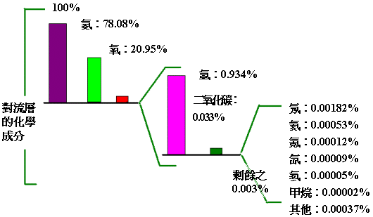
- 空氣的成分及用途
- 空氣的組成:主要的成分是【 】與【 】,是【 】。
- 氮:約佔空氣體積的【 】。
- 無色、無臭、無味的氣體,【 】,比空氣【 】。
- 不能助燃,也不能幫助呼吸。
- 是形成【 】的重要物質,豆科植物可從空氣中吸收【 】。
- 是構成農業【 】尿素、硫酸銨及工業上製造【 】、【 】的主要成分。
- 室溫下幾乎不發生任何反應,高溫時仍可與部分金屬及非金屬反應。
- 食品的包裝中抽出普通空氣,充入【 】,可以保持食物的新鮮。
註：一般食品在空氣接觸後溶液與空氣中的氧起【 】而生成有害人體健康的過氧化物，若充以氮氣即可隔絕【 】的作用而保持食品的新鮮。
- 氧:約佔空氣體積的【 】。
(1)無色、無臭、無味的氣體,略溶於水,比空氣【 】。
(2)不能燃燒(自燃),但可以【 】,可以使火柴【 】。
(3)可供生物【 】及幫助物質【 】,陸上動物從空氣中吸入氧來維持生命。
(4)略溶於水,魚類及水中生物都賴此溶於水中的【 】生存。
(5)可與鐵釘、鋼絲絨作用,使它們【 】。
- 稀有氣體:包括【 】、【 】、【 】、氪、氙、氡等,以其含量稀少,故稱【 】,這些氣體不能幫助燃燒,組成安定,不易發生反應,故又稱【 】或【 】。
- 氦:密度很【 】,僅大於氫不易發生化學反應,可代替【 】填充氣球或飛艇。
- 氖:可充入燈管內,通電產生【 】色燈光,可做【 】或【 】,在商業廣告用途很大。
- 【 】:為惰性氣體中含量最多的氣體,在焊接金屬時,使用【 】可防止金屬與氧反應,亦可填入燈泡中,防止【 】被燒斷,比填充氮氣更亮。
5.二氧化碳的性質:
- 比空氣【 】,略溶於水,溶解度較氧為【 】。
- 性質安定,不助燃,不自燃。
- 溶於水中,部分生成【 】,故溶液呈【 】性反應,並可使酚酉太指示劑變【 】。
性質測試 | 石蕊試紙 | 酚酉太
酸性 | 呈【 】 | 呈【 】
鹼性 | 呈【 】 | 呈【 】
- 0.02%的氫氧化鈉溶液呈【 】，通入二氧化碳氣體，可使鹼性減弱，使酚酉太顏色由【 】變成【 】。
（5）二氧化碳的檢驗:
將二氧化碳通入澄清【 】中(氫氧化鈣水溶液)生成白色的【 】沉澱,使石灰水呈白色混濁。
人類呼出氣體以【 】含最多,但二氧化碳含量比空氣中多,故可使石灰水很快產生白色混濁。
（6）用途:
作【 】:因二氧化碳【 】、【 】、比空氣【 】。
製造【 】:較氧易溶於水,加壓溶解度【 】,例啤酒及汽水,加壓把二氧化碳溶於飲料中,打開冒泡,喝下清涼。
作【 】:固態二氧化碳稱【 】,溫度約-79℃,其冷卻效果比冰塊佳。
製造舞台白色煙霧。
作麵包所用的發粉受熱放出【 】、使麵包疏鬆。
- 空氣的性質及液態空氣
1.空氣的性質:無色、無臭、無味的氣體,略溶於水。
2.液態空氣:
- 使氣體液化必須【 】及【 】。
- 空氣在適當低溫高壓時,可凝結成【 】色液態空氣。
- 使液態空氣緩緩蒸發,氮的沸點較【 】,故【 】先蒸發,把氧留下來,這證明空氣是【 】。

